

Ανάλυση τακτικού προσωπικού Δημόσιας Διοίκησης για το έτος 2015
Μητρώο Ανθρωπίνου Δυναμικού Ελληνικού Δημοσίου
16/3/2016



Σύνταξη/Επιμέλεια έκθεσης:
Στην μελέτη αυτή παρουσιάζονται οι μεταβολές που πραγματοποιήθηκαν κατά το έτος 2015 στο τακτικό προσωπικό. Επίσης, επιχειρείται μια ποιοτική ανάλυση του συνόλου του τακτικού προσωπικού, των αποχωρήσεων και των προσλήψεων του έτους 2015.

Αγγελική Φαϊτάκη | Νίκος Ιωάννου | Ανδρέας Δημητρίου | Διονύσης Κοντογιώργης
Τμήμα Διαχείρισης και Λειτουργίας ΟΠΣ Ανθρωπίνου Δυναμικού Δημόσιας Διοίκησης /Διεύθυνση Προγραμματισμού και Ανάπτυξης Ανθρωπίνου Δυναμικού / Γενική Διεύθυνση Διοίκησης Ανθρωπίνου Δυναμικού |  | Τμήμα Σχεδιασμού και Λειτουργίας Οριζόντιων Συστημάτων, Υποδομών και Δικτύων της Δημόσιας Διοίκησης / Διεύθυνση Ηλεκτρονικής Διακυβέρνησης / Γενική Διεύθυνση Μεταρρυθμιστικής Πολιτικής και Ηλεκτρονικής Διακυβέρνησης

Περιεχόμενα

1. Εισαγωγή 1
2. Σύνολο Τακτικού Προσωπικού 2
2.1 Σύνολο Τακτικού Προσωπικού ανά κατηγορία Φορέα 3
2.2 Σύνολο τακτικού προσωπικού ανά κατηγορία προσωπικού 4
2.3 Σύνολο τακτικού προσωπικού ανά κατηγορία εκπαίδευσης 5
2.4 Σύνολο τακτικού προσωπικού ανά ηλικία 5
2.5 Σύνολο τακτικού προσωπικού ανά φύλο 6
3. Ανάλυση Αποχωρήσεων 7
3.1 Αποχωρήσεις ανά έτος 7
3.2 Αποχωρήσεις ανά μήνα 7
3.3 Αποχωρήσεις ανά κατηγορία εκπαίδευσης 9
3.4 Αποχωρήσεις ανά ηλικία 10
3.5 Αποχωρήσεις ανά αιτιολογία 12
3.6 Αποχωρήσεις ανά Κατηγορία Φορέα 13
4. Ανάλυση προσλήψεων 14
4.1 Προσλήψεις ανά μήνα 14
4.2 Προσλήψεις ανά Κατηγορία Εκπαίδευσης 15
4.3 Προσλήψεις ανά Ηλικία 15
4.4 Προσλήψεις ανά Κατηγορία Φορέα 17

Εισαγωγή

Το Μητρώο Ανθρώπινου Ελληνικού Δημοσίου (Απογραφή) καταγράφει σε πραγματικό χρόνο όλες τις μεταβολές του προσωπικού της Δημόσιας Διοίκησης. Η επικαιροποίηση πραγματοποιείται από τους Φορείς της Δημόσιας Διοίκησης.
Από την 1/1/2013 το Μητρώο αποτελεί την επίσημη εφαρμογή εξαγωγής στοιχείων προσωπικού για το Υπουργείο Διοικητικής Μεταρρύθμισης και Ηλεκτρονικής Διακυβέρνησης.
Στατιστικά στοιχεία δημοσιεύονται στην ιστοσελίδα: http://apografi.yap.gov.gr
Στην μελέτη αυτή παρουσιάζονται οι μεταβολές που πραγματοποιήθηκαν κατά το έτος 2015 στο τακτικό προσωπικό. Επίσης, επιχειρείται μια ποιοτική ανάλυση του συνόλου του τακτικού προσωπικού, των αποχωρήσεων και των προσλήψεων του έτους 2015. Για λόγους σύγκρισης παρουσιάζονται αντίστοιχα στοιχεία των ετών 2014, 2013 και 2012 (οι αποχωρήσεις του 2012 καταγράφονταν πιλοτικά).
Στο παρακάτω σχήμα παρουσιάζονται τα 3 βασικά μεγέθη του Μητρώου για το τακτικό προσωπικό.

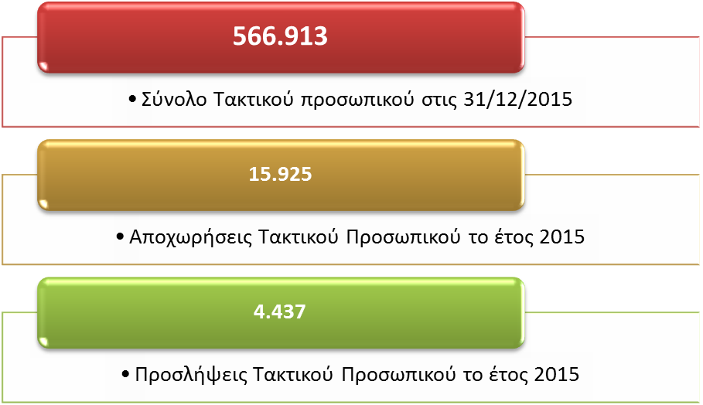
Στις επόμενες ενότητες ακολουθεί η ανάλυση των μεγεθών αυτών ανά μήνα, ανά κατηγορία φορέα, ανά κατηγορία εκπαίδευσης, ανά ηλικία κ.α.

Σύνολο Τακτικού Προσωπικού

Η μεταβολή τακτικού προσωπικού την τελευταία 6ετία, παρουσιάζεται στον παρακάτω πίνακα:
Εξέλιξη τακτικού προσωπικού στο Δημόσιο Τομέα (31.12.2009 - 31.12.2015)
31.12.2009 | 31.12.2010 | 31.12.2011 | 31.12.2012 | 31.12.2013 | 31.12.2014 | 31.12.2015
692.907 | 667.374 | 646.657 | 629.114 | 599.207 | 576.856 | 566.913

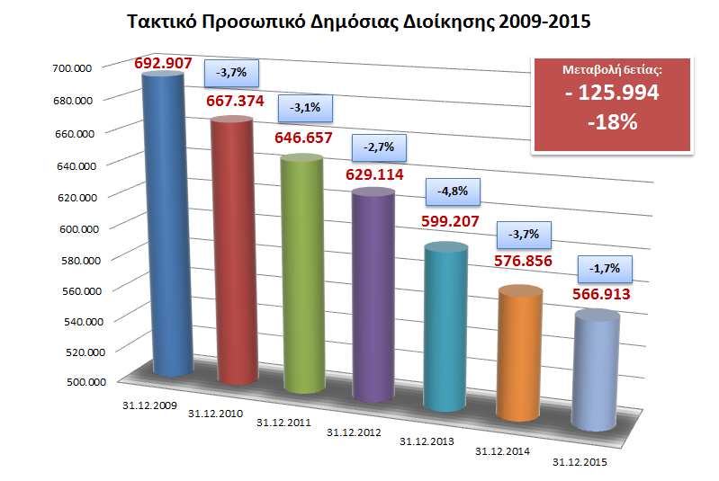

Σύνολο Τακτικού Προσωπικού ανά κατηγορία Φορέα
- Σύνολο τακτικού προσωπικού ανά κατηγορία φορέα:
ΚΑΤΗΓΟΡΙΑ ΦΟΡΕΑ | ΣΥΝΟΛΟ ΤΑΚΤΙΚΟΥ ΠΡΟΣΩΠΙΚΟΥ - 31/12/2012 | ΣΥΝΟΛΟ ΤΑΚΤΙΚΟΥ ΠΡΟΣΩΠΙΚΟΥ - 31/12/2013 | ΣΥΝΟΛΟ ΤΑΚΤΙΚΟΥ ΠΡΟΣΩΠΙΚΟΥ - 31/12/2014 | ΣΥΝΟΛΟ ΤΑΚΤΙΚΟΥ ΠΡΟΣΩΠΙΚΟΥ - 31/12/2015 | Μείωση τελευταίας 3ετίας | % Μείωση 3ετίας
ΑΝΕΞΑΡΤΗΤΕΣ ΑΡΧΕΣ | 1.766 | 1.741 | 1.752 | 1.688 | -78 | -4%
ΑΠΟΚΕΝΤΡΩΜΕΝΕΣ ΔΙΟΙΚΗΣΕΙΣ | 6.786 | 6.454 | 6.811 | 6.790 | 4 | 0%
ΒΟΥΛΗ | 1.223 | 1.186 | 1.169 | 1.182 | -41 | -3%
Γ.Γ. ΕΝΗΜΕΡΩΣΗΣ ΚΑΙ ΕΠΙΚΟΙΝΩΝΙΑΣ / Γ. Γ. ΜΕΣΩΝ ΕΝΗΜΕΡΩΣΗΣ | 506 | 449 | 419 | 410 | -96 | -19%
ΚΥΒΕΡΝΗΤΙΚΟΙ - ΠΟΛΙΤΕΙΑΚΟΙ ΦΟΡΕΙΣ | 98 | 113 | 110 | 117 | 19 | 19%
ΟΤΑ | 94.387 | 84.541 | 81.810 | 82.556 | -11.831 | -13%
ΥΠΟΥΡΓΕΙΟ ΑΓΡΟΤΙΚΗΣ ΑΝΑΠΤΥΞΗΣ ΚΑΙ ΤΡΟΦΙΜΩΝ | 2.432 | 2.155 | 2.042 | 2.080 | -352 | -14%
ΥΠΟΥΡΓΕΙΟ ΔΙΚΑΙΟΣΥΝΗΣ, ΔΙΑΦΑΝΕΙΑΣ ΚΑΙ ΑΝΘΡΩΠΙΝΩΝ ΔΙΚΑΙΩΜΑΤΩΝ | 15.329 | 15.233 | 15.686 | 15.800 | 471 | 3%
ΥΠΟΥΡΓΕΙΟ ΕΘΝΙΚΗΣ ΑΜΥΝΑΣ | 92.784 | 88.347 | 87.067 | 86.639 | -6.145 | -7%
ΥΠΟΥΡΓΕΙΟ ΕΞΩΤΕΡΙΚΩΝ | 2.065 | 2.004 | 1.945 | 1.882 | -183 | -9%
ΥΠΟΥΡΓΕΙΟ ΕΣΩΤΕΡΙΚΩΝ ΚΑΙ ΔΙΟΙΚΗΤΙΚΗΣ ΑΝΑΣΥΓΚΡΟΤΗΣΗΣ | 65.827 | 64.330 | 64.558 | 64.899 | -928 | -1%
ΥΠΟΥΡΓΕΙΟ ΝΑΥΤΙΛΙΑΣ ΚΑΙ ΝΗΣΙΩΤΙΚΗΣ ΠΟΛΙΤΙΚΗΣ | 8.470 | 8.124 | 7.987 | 8.057 | -413 | -5%
ΥΠΟΥΡΓΕΙΟ ΟΙΚΟΝΟΜΙΑΣ, ΑΝΑΠΤΥΞΗΣ ΚΑΙ ΤΟΥΡΙΣΜΟΥ | 2.955 | 2.516 | 2.418 | 2.399 | -556 | -19%
ΥΠΟΥΡΓΕΙΟ ΟΙΚΟΝΟΜΙΚΩΝ | 17.470 | 15.836 | 15.050 | 15.249 | -2.221 | -13%
ΥΠΟΥΡΓΕΙΟ ΠΑΙΔΕΙΑΣ, ΕΡΕΥΝΑΣ ΚΑΙ ΘΡΗΣΚΕΥΜΑΤΩΝ | 188.323 | 177.547 | 171.685 | 170.520 | -17.803 | -9%
ΥΠΟΥΡΓΕΙΟ ΠΕΡΙΒΑΛΛΟΝΤΟΣ ΚΑΙ ΕΝΕΡΓΕΙΑΣ | 974 | 830 | 769 | 819 | -155 | -16%
ΥΠΟΥΡΓΕΙΟ ΠΟΛΙΤΙΣΜΟΥ ΚΑΙ ΑΘΛΗΤΙΣΜΟΥ | 8.178 | 7.563 | 7.210 | 7.159 | -1.019 | -12%
ΥΠΟΥΡΓΕΙΟ ΥΓΕΙΑΣ | 91.387 | 86.063 | 79.533 | 77.679 | -13.708 | -15%
ΥΠΟΥΡΓΕΙΟ ΥΠΟΔΟΜΩΝ, ΜΕΤΑΦΟΡΩΝ ΚΑΙ ΔΙΚΤΥΩΝ | 5.495 | 4.597 | 4.415 | 4.498 | -997 | -18%
ΥΠΟΥΡΓΕΙΟ ΕΡΓΑΣΙΑΣ, ΚΟΙΝΩΝΙΚΗΣ ΑΣΦΑΛΙΣΗΣ ΚΑΙ ΚΟΙΝΩΝΙΚΗΣ ΑΛΛΗΛΕΓΓΥΗΣ | 19.156 | 17.150 | 16.604 | 16.490 | -2.666 | -14%
ΜΕΤΑΚΙΝΗΣΕΙΣ ΠΟΥ ΔΕΝ ΕΧΟΥΝ ΟΛΟΚΛΗΡΩΘΕΙ | 381 | 830 | 2313 | -
ΑΡΓΙΑ Ή ΔΙΑΘΕΣΙΜΟΤΗΤΑ | 3.122 | 11.598 | 5.503 | -
ΣΥΝΟΛΙΚΑ | 629.114 | 599.207 | 576.856 | 566.913 | -62.201 | -10%
- Το 30% του προσωπικού απασχολείται στο Υπουργείο Παιδείας, Έρευνας και Θρησκευμάτων
- Το 70% του προσωπικού απασχολείται σε Φορείς που εποπτεύονται από 4 Υπουργεία [Εσωτερικών (αστυνομία), Άμυνας, Παιδείας, Υγείας]
- Το 14% του προσωπικού απασχολείται στους ΟΤΑ
Από το 2015 το προσωπικό που τελεί σε καθεστώς διαθεσιμότητας ή αργίας και οι μετακινήσεις που δεν έχουν ολοκληρωθεί, εμφανίζεται στο φορέα που ανήκει.

Σύνολο τακτικού προσωπικού ανά κατηγορία προσωπικού
Η κατηγορία Προσωπικού είναι μια νέα κατηγοριοποίηση του προσωπικού της Δημόσιας Διοίκησης που μπήκε για πρώτη φορά στην εφαρμογή του Μητρώου τον Ιούλιο του 2015. Έχει ενημερωθεί το πεδίο αυτό για το 97% των υπαλλήλων. Σκοπός είναι η άμεση κατηγοριοποίηση του προσωπικού σε μεγάλες και διακριτές ομάδες (π.χ. Στρατιωτικοί).
Κατηγορία προσωπικού | Σύνολα
ΠΟΛΙΤΙΚΟ ΠΡΟΣΩΠΙΚΟ | 194430
ΣΤΡΑΤΙΩΤΙΚΟΙ | 78183
ΣΤΕΛΕΧΗ ΣΩΜΑΤΩΝ ΑΣΦΑΛΕΙΑΣ | 68111
ΕΚΠΑΙΔΕΥΤΙΚΟ ΠΡΟΣΩΠΙΚΟ ΔΕΥΤΕΡΟΒΑΘΜΙΑΣ ΕΚΠΑΙΔΕΥΣΗΣ | 67761
ΕΚΠΑΙΔΕΥΤΙΚΟ ΠΡΟΣΩΠΙΚΟ ΠΡΩΤΟΒΑΘΜΙΑΣ ΕΚΠΑΙΔΕΥΣΗΣ | 67651
ΝΟΣΗΛΕΥΤΙΚΟ ΠΡΟΣΩΠΙΚΟ | 36333
ΙΑΤΡΟΙ Ε.Σ.Υ | 7271
ΜΕΛΗ ΔΕΠ | 7187
ΔΙΚΑΣΤΙΚΟΙ ΥΠΑΛΛΗΛΟΙ | 6418
ΚΛΗΡΙΚΟΙ | 9298
ΔΙΚΑΣΤΕΣ | 2827
ΕΙΔΙΚΟ ΕΠΙΣΤΗΜΟΝΙΚΟ ΠΡΟΣΩΠΙΚΟ | 977
ΜΕΛΗ Ε.ΔΙ.Π. | 888
ΜΕΛΗ Ε.Τ.Ε.Π. | 801
ΙΑΤΡΟΙ ΣΕ ΚΕΝΤΡΑ ΥΓΕΙΑΣ | 800
ΕΚΠΑΙΔΕΥΤΙΚΟ ΠΡΟΣΩΠΙΚΟ Τ.Ε.Ι. | 683
ΣΠΟΥΔΑΣΤΕΣ ΠΑΡΑΓΩΓΙΚΩΝ ΣΧΟΛΩΝ ΔΗΜΟΣΙΟΥ | 636
ΔΙΠΛΩΜΑΤΙΚΟΙ ΥΠΑΛΛΗΛΟΙ | 516
ΜΟΥΣΙΚΟΙ | 434
ΕΡΕΥΝΗΤΕΣ / ΕΙΔΙΚΟΙ ΛΕΙΤΟΥΡΓΙΚΟΙ ΕΠΙΣΤΗΜΟΝΕΣ (Ε.Λ.Ε.) | 405
ΕΚΠΑΙΔΕΥΤΙΚΟ ΠΡΟΣΩΠΙΚΟ ΕΙΔΙΚΗΣ ΑΓΩΓΗΣ | 404
ΚΥΡΙΟ ΠΡΟΣΩΠΙΚΟ Ν.Σ.Κ. | 393
ΕΚΚΛΗΣΙΑΣΤΙΚΟΙ ΥΠΑΛΛΗΛΟΙ | 336
ΔΙΚΗΓΟΡΟΙ ΜΕ ΕΜΜΙΣΘΗ ΕΝΤΟΛΗ | 263
ΜΕΛΗ Ε.Ε.Π. | 234
ΔΗΜΟΣΙΟΓΡΑΦΟΙ | 106
ΝΑΥΤΙΚΟ ΠΡΟΣΩΠΙΚΟ | 104
ΕΚΠΑΙΔΕΥΤΙΚΟ ΠΡΟΣΩΠΙΚΟ ΚΑΙ ΕΙΔΙΚΟ ΕΚΠΑΙΔΕΥΤΙΚΟ ΠΡΟΣΩΠΙΚΟ ΑΚΑΔΗΜΙΩΝ ΕΜΠΟΡΙΚΟΥ ΝΑΥΤΙΚΟΥ | 72
ΛΟΙΠΕΣ ΚΑΤΗΓΟΡΙΕΣ | 356
ΔΕΝ ΕΧΕΙ ΟΡΙΣΤΕΙ Η ΚΑΤΗΓΟΡΙΑ ΠΡΟΣΩΠΙΚΟΥ (1) | 13035
Σύνολο | 566.913

Από την παραπάνω κατηγοριοποίηση προκύπτει ότι το προσωπικό που είναι:
Ιατροί και Νοσηλευτές στο ΕΣΥ, Εκπαιδευτικοί και Μέλη ΔΕΠ, Ένστολοι και Κληρικοί, αριθμεί 345.944 υπαλλήλους ή το 61% του συνόλου του προσωπικού της Δημόσιας Διοίκησης.

Σύνολο τακτικού προσωπικού ανά κατηγορία εκπαίδευσης

ΚΑΤΗΓΟΡΙΑ ΕΚΠΑΙΔΕΥΣΗΣ | ΑΡΙΘΜΟΣ ΥΠΑΛΛΗΛΩΝ | % ΕΠΙ ΤΟΥ ΣΥΝΟΛΟΥ
ΕΙΔΙΚΩΝ ΘΕΣΕΩΝ | 137.569 | 24,27%
ΥΕ | 34.133 | 6,02%
ΔΕ | 111.664 | 19,70%
ΤΕ | 53.030 | 9,35%
ΠΕ | 225.956 | 39,86%
ΕΕΠ | 758 | 0,13%
Χωρίς Πληροφορία | 3.803 | 0,67%
ΣΥΝΟΛΙΚΑ | 566.913

Το προσωπικό Ειδικών Θέσεων αποτελείται στην συντριπτική του πλειοψηφία από στελέχη των σωμάτων ασφαλείας και του στρατού.

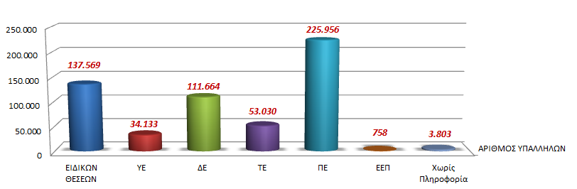

Σύνολο τακτικού προσωπικού ανά ηλικία
ΗΛΙΚΙΑ | ΑΡΙΘΜΟΣ ΥΠΑΛΛΗΛΩΝ | % ΕΠΙ ΤΟΥ ΣΥΝΟΛΟΥ
<= 25 | 11.359 | 2,0%
>25 και <=30 | 24.696 | 4,4%
>30 και <=35 | 51.211 | 9,0%
>35 και <=40 | 84.549 | 14,9%
>40 και <=45 | 96.916 | 17,1%
>45 και <=50 | 118.228 | 20,9%
>50 και <=55 | 97.072 | 17,1%
>55 και <=60 | 57.878 | 10,2%
>60 και <=65 | 19.386 | 3,4%
>65 | 5.605 | 1,0%
Χωρίς Πληροφορία | 13 | 0,0%
ΣΥΝΟΛΙΚΑ | 566.913

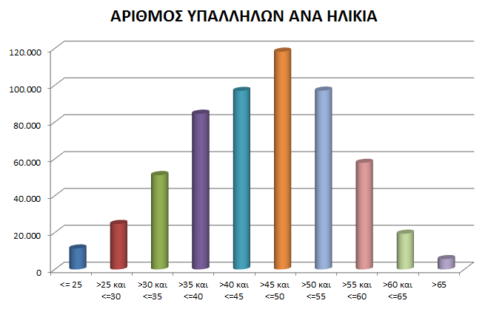

Σύνολο τακτικού προσωπικού ανά φύλο
ΦΥΛΟ | ΑΡΙΘΜΟΣ ΥΠΑΛΛΗΛΩΝ
Άνδρες | 302.190
Γυναίκες | 264.723
ΣΥΝΟΛΙΚΑ | 566.913
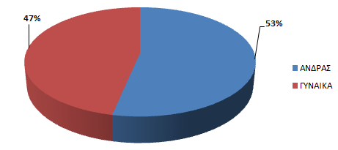

Ανάλυση Αποχωρήσεων

Αποχωρήσεις ανά έτος

Οι συνολικές αποχωρήσεις τακτικού προσωπικού το έτος 2015 ανήλθαν σε 15.925 εργαζόμενους.

Αποχωρήσεις έτους | 2012 | 2013 | 2014 | 2015
ΣΥΝΟΛΟ | 29.982 | 32.072 | 28.469 | 15.925

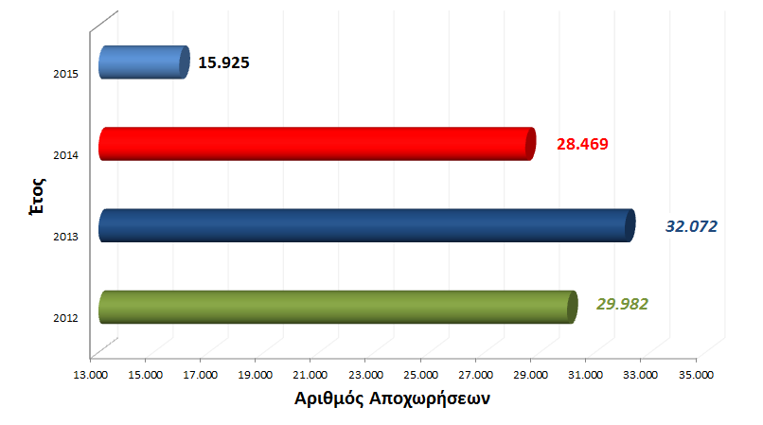

Αποχωρήσεις ανά μήνα

ΜΗΝΑΣ | 2012 | 2013 | 2014 | 2015
ΙΑΝΟΥΑΡΙΟΣ | 3.271 | 3.040 | 2.529 | 2.217
ΦΕΒΡΟΥΑΡΙΟΣ | 1.429 | 1.723 | 957 | 767
ΜΑΡΤΙΟΣ | 1.832 | 1.279 | 1.228 | 1.096
ΑΠΡΙΛΙΟΣ | 1.874 | 1.502 | 4.169 | 837
ΜΑΙΟΣ | 2.079 | 1.678 | 1.713 | 983
ΙΟΥΝΙΟΣ | 1.616 | 1.570 | 4.962 | 3.096
ΙΟΥΛΙΟΣ | 4.066 | 4.717 | 3.435 | 2.318
ΑΥΓΟΥΣΤΟΣ | 3.478 | 3.673 | 1.534 | 941
ΣΕΠΤΕΜΒΡΙΟΣ | 2.268 | 2.861 | 1.993 | 1.097
ΟΚΤΩΒΡΙΟΣ | 2.717 | 2.671 | 1.684 | 854
ΝΟΕΜΒΡΙΟΣ | 2.279 | 2.936 | 1.439 | 737
ΔΕΚΕΜΒΡΙΟΣ | 3.060 | 4.422 | 2.826 | 982
ΣΥΝΟΛΟ | 29.969 | 32.072 | 28.469 | 15.925

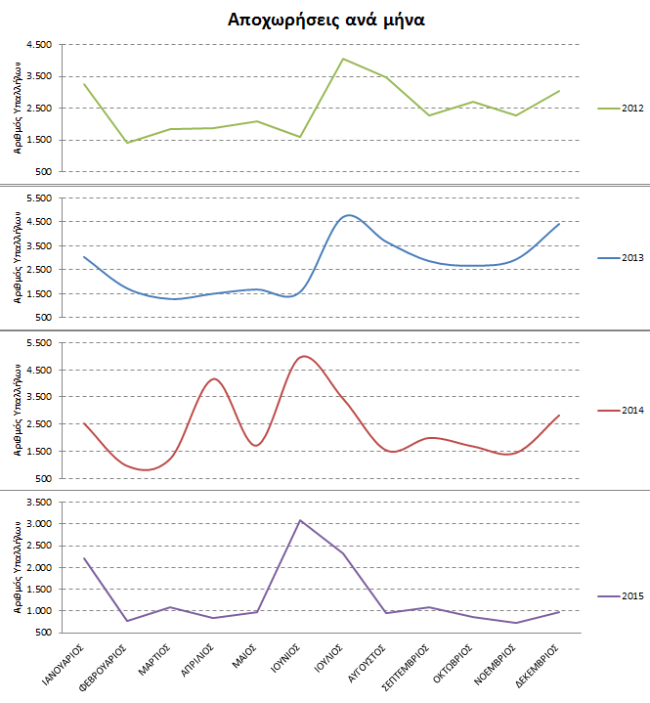
Τα έτη 2012 και 2014 παρουσιάζεται περιοδικότητα στις αποχωρήσεις και συγκεκριμένα αυξημένος αριθμός το δίμηνο Ιουλίου-Αυγούστου και στο τέλος του έτους. Η αύξηση τον Ιούλιο και Αύγουστο οφείλεται στις αποχωρήσεις των εκπαιδευτικών που βάσει του τότε θεσμικού πλαισίου, πραγματοποιούνταν αυτό το διάστημα. Η αύξηση στο τέλος του έτους οφείλεται στην συμπλήρωση ορίου ηλικίας και 35ετίας.
Το 2014, παρουσιάζεται αύξηση του αριθμού των αποχωρήσεων τον μήνα Απρίλιο (οφείλεται στις υποχρεωτικές αποχωρήσεις λόγω λήξης διαθεσιμότητας) και τον μήνα Ιούνιο λόγω των αποχωρήσεων των εκπαιδευτικών (αλλαγή του θεσμικού πλαισίου και αποχώρηση με την λήξη πλέον του σχολικού έτους). Η ίδια τάση ακολουθείται και το 2015 με αύξηση αποχωρήσεων των Ιούνιο και το τέλος του έτους.
Το 2015 δεν παρατηρείται αύξηση των αποχωρήσεων στο τέλος του έτους, γεγονός που μπορεί να ερμηνευτεί από την μείωση πλέον του προσωπικού που αποχωρεί αυτοδίκαια λόγω συμπλήρωσης ορίου ηλικίας.
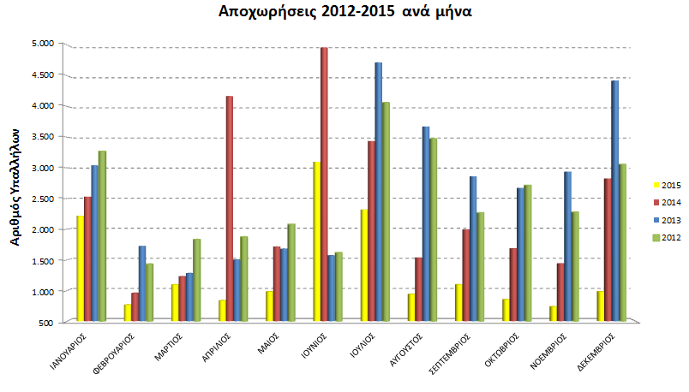

Αποχωρήσεις ανά κατηγορία εκπαίδευσης
ΚΑΤΗΓΟΡΙΑ ΕΚΠΑΙΔΕΥΣΗΣ | 2012 |  | 2013 |  | 2014 |  | 2015
ΚΑΤΗΓΟΡΙΑ ΕΚΠΑΙΔΕΥΣΗΣ | Αριθμός Αποχωρήσεων | Ποσοστό επί του συνόλου | Αριθμός Αποχωρήσεων | Ποσοστό επί του συνόλου | Αριθμός Αποχωρήσεων | Ποσοστό επί του συνόλου | Αριθμός Αποχωρήσεων | Ποσοστό επί του συνόλου
ΥΕ | 4.808 | 16,0% | 3.858 | 12,0% | 3.034 | 10,7% | 1.796 | 11,3%
ΔΕ | 10.023 | 33,4% | 10.589 | 33,0% | 9.370 | 32,9% | 5.068 | 31,8%
ΤΕ | 1.834 | 6,1% | 2.350 | 7,3% | 1.961 | 6,9% | 1.274 | 8,0%
ΠΕ | 10.517 | 35,1% | 11.199 | 34,9% | 12.344 | 43,4% | 6.403 | 40,2%
ΕΔ-ΑΝΕΥ-ΕΕΠ* | 2.787 | 9,3% | 4.076 | 12,7% | 1.760 | 6,2% | 1.384 | 8,7%
Σύνολο | 29.969 |  | 32.072 |  | 28.469 |  | 15.925

* Η κατηγορία αυτή αφορά το προσωπικό Ειδικών Θέσεων, το Ειδικό Επιστημονικό Προσωπικό και την επιλογή «Άνευ κατηγορίας εκπαίδευσης», και περιλαμβάνει στην συντριπτικής της πλειοψηφία ένστολο προσωπικό.

- Αποχωρήσεις ανά έτος και ανά κατηγορία εκπαίδευσης
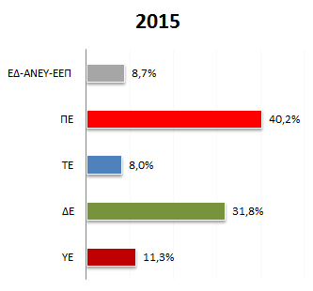
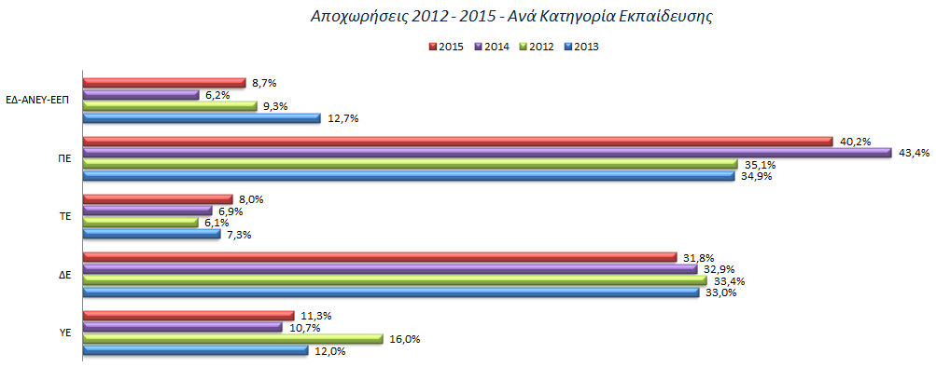
Οι αποχωρήσεις των κατηγοριών εκπαίδευσης Υποχρεωτικής Εκπαίδευσης και Δευτεροβάθμιας Εκπαίδευσης ανήλθαν:
- το 2012 σε 14.831 ή στο 49,5% του συνόλου των αποχωρήσεων του έτους
- το 2013 σε 14.437 ή στο 45,0 % του συνόλου των αποχωρήσεων του έτους
- το 2014 σε 12.404 ή στο 43,6% του συνόλου των αποχωρήσεων του έτους
- το 2015 σε 6.864 ή στο 43,1% του συνόλου των αποχωρήσεων του έτους
Οι αποχωρήσεις των κατηγοριών εκπαίδευσης Τεχνολογικής Εκπαίδευσης και Πανεπιστημιακής Εκπαίδευσης ανήλθαν:
- το 2012 σε 12.351 ή στο 41,2% του συνόλου των αποχωρήσεων του έτους
- το 2013 ανήλθαν σε 13.549 ή στο 42,2 % του συνόλου των αποχωρήσεων του έτους
- το 2014 σε 14.305 ή στο 50,2% του συνόλου των αποχωρήσεων του έτους
- το 2015 σε 7.677 ή στο 48,2% του συνόλου των αποχωρήσεων του έτους

Αποχωρήσεις ανά ηλικία

- Σύνολο υπαλλήλων που αποχώρησαν

ΗΛΙΚΙΑ | 2012 | 2013 | 2014 | 2015
<= 40 | 1.211 | 1.671 | 1.173 | 1.021
>40 και <=45 | 1.645 | 2.152 | 1.333 | 919
>45 και <=50 | 3.021 | 3.957 | 3.503 | 1.961
>50 και <=55 | 6.617 | 7.457 | 7.383 | 3.742
>55 και <=60 | 10.389 | 9.939 | 9.046 | 4.652
>60 και <=65 | 5.142 | 4.915 | 4.297 | 2.409
>65 | 1.863 | 1.890 | 1.649 | 1.172
Χωρίς Πληροφορία | 81 | 91 | 85 | 49
ΣΥΝΟΛΙΚΑ | 29.969 | 32.072 | 28.469 | 15.925

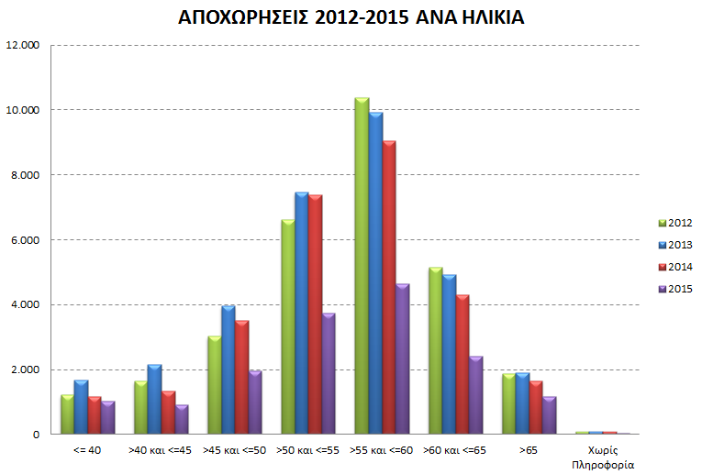
- Ποσοστό επί του συνόλου των αποχωρήσεων του έτους

ΗΛΙΚΙΑ | 2012 | 2013 | 2014 | 2015
<= 40 | 4% | 5% | 4% | 6%
>40 και <=45 | 5% | 7% | 5% | 6%
>45 και <=50 | 10% | 12% | 12% | 12%
>50 και <=55 | 22% | 23% | 26% | 23%
>55 και <=60 | 35% | 31% | 32% | 29%
>60 και <=65 | 17% | 15% | 15% | 15%
>65 | 6% | 6% | 6% | 7%
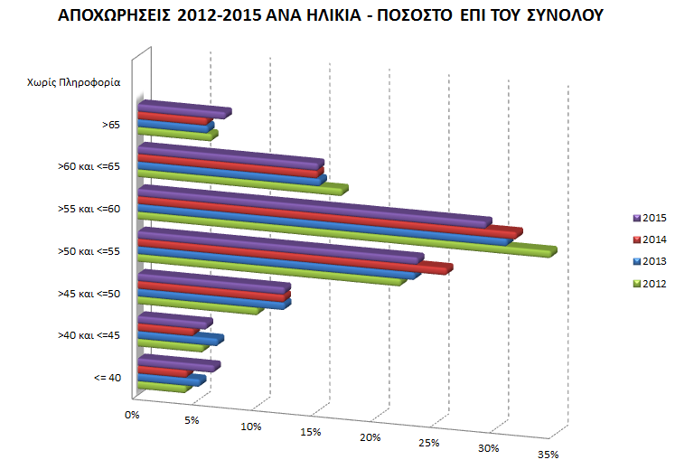

- Η μέση ηλικία αποχώρησης το 2015 ήταν τα 54,8 έναντι 55,3 έτη το 2014 και 54,7 το 2013

Αποχωρήσεις ανά αιτιολογία
Λόγος Αποχώρησης | 2012 | 2013 | 2014 | 2015
Απόλυση - Απόταξη | 1.067 | 1.491 | 5.533 | 1.370
Παραίτηση και Παραίτηση λόγω συνταξιοδότησης | 27.185 | 28.853 | 21.539 | 12.977
Θάνατος | 891 | 840 | 781 | 788
Λοιπές Περιπτώσεις | 826 | 888 | 616 | 790
ΣΥΝΟΛΟ | 29.969 | 32.072 | 28.469 | 15.925

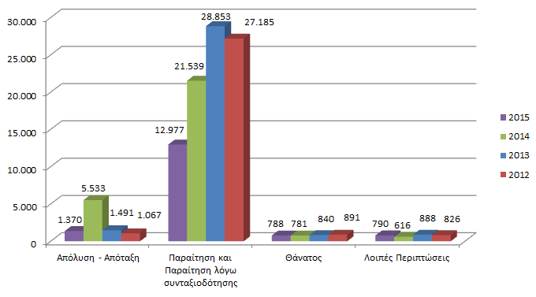
Η κατηγορία «Απόλυση-Απόταξη» περιλαμβάνει τις εξής αιτιολογίες αποχώρησης:
Απόλυση - Απόταξη
Απόλυση για σωματική ή πνευματική ανικανότητα
Απόλυση λόγω ακαταλληλότητας κατά το άρθρο 95 του Υπαλληλικού Κώδικα
Απόλυση λόγω ανάκλησης διορισμού
Απόλυση λόγω επιβολής της ποινής οριστικής παύσης
Απόλυση λόγω καταγγελίας σύμβασης εργασίας
Απόταξη
Αυτεπάγγελτη αποστρατεία με πρωτοβουλία της Υπηρεσίας
Αυτοδίκαιη έκπτωση λόγω ποινικής καταδίκης
Λόγω απορριπτικής δικαστικής απόφασης
Λύση υπαλληλικής σχέσης λόγω λήξης διαθεσιμότητας

Η κατηγορία «Παραίτηση και Παραίτηση λόγω συνταξιοδότησης» περιλαμβάνει τις εξής αιτιολογίες αποχώρησης:
Παραίτηση και Παραίτηση λόγω συνταξιοδότησης
Παραίτηση
Παραίτηση λόγω συνταξιοδότησης
Απόλυση λόγω συμπλήρωσης ορίου ηλικίας και τριακονταπενταετίας ή ανώτατου ορίου ηλικίας

Αποχωρήσεις ανά Κατηγορία Φορέα

- Αποχωρήσεις 2015 ανά κατηγορία φορέα, ως ποσοστό επί του συνόλου των αποχωρήσεων και ως ποσοστό επί του συνόλου των υπαλλήλων
ΚΑΤΗΓΟΡΙΑ ΦΟΡΕΑ | ΣΥΝΟΛΟ ΤΑΚΤΙΚΟΥ ΠΡΟΣΩΠΙΚΟΥ - 31/12/2015 | Αποχωρήσεις 2015 | % επί του συνόλου των αποχωρήσεων | 2015 - % προσωπικού που αποχώρησε
ΑΝΕΞΑΡΤΗΤΕΣ ΑΡΧΕΣ | 1.688 | 65 | 0,4% | 3,9%
ΑΠΟΚΕΝΤΡΩΜΕΝΕΣ ΔΙΟΙΚΗΣΕΙΣ | 6.790 | 245 | 1,5% | 3,6%
ΒΟΥΛΗ | 1182 | 14 | 0,1% | 1,2%
Γ.Γ. ΕΝΗΜΕΡΩΣΗΣ ΚΑΙ ΕΠΙΚΟΙΝΩΝΙΑΣ / Γ. Γ. ΜΕΣΩΝ ΕΝΗΜΕΡΩΣΗΣ | 410 | 19 | 0,1% | 4,6%
ΚΥΒΕΡΝΗΤΙΚΟΙ - ΠΟΛΙΤΕΙΑΚΟΙ ΦΟΡΕΙΣ | 117 | 4 | 0,0% | 3,4%
ΟΤΑ | 82556 | 2985 | 18,7% | 3,6%
ΥΠΟΥΡΓΕΙΟ ΑΓΡΟΤΙΚΗΣ ΑΝΑΠΤΥΞΗΣ ΚΑΙ ΤΡΟΦΙΜΩΝ | 2.080 | 12 | 0,1% | 0,6%
ΥΠΟΥΡΓΕΙΟ ΔΙΚΑΙΟΣΥΝΗΣ, ΔΙΑΦΑΝΕΙΑΣ ΚΑΙ ΑΝΘΡΩΠΙΝΩΝ ΔΙΚΑΙΩΜΑΤΩΝ | 15.800 | 394 | 2,5% | 2,5%
ΥΠΟΥΡΓΕΙΟ ΕΘΝΙΚΗΣ ΑΜΥΝΑΣ | 86.639 | 1.646 | 10,3% | 1,9%
ΥΠΟΥΡΓΕΙΟ ΕΞΩΤΕΡΙΚΩΝ | 1882 | 97 | 0,6% | 5,2%
ΥΠΟΥΡΓΕΙΟ ΕΣΩΤΕΡΙΚΩΝ ΚΑΙ ΔΙΟΙΚΗΤΙΚΗΣ ΑΝΑΣΥΓΚΡΟΤΗΣΗΣ | 64.899 | 873 | 5,5% | 1,3%
ΥΠΟΥΡΓΕΙΟ ΝΑΥΤΙΛΙΑΣ ΚΑΙ ΝΗΣΙΩΤΙΚΗΣ ΠΟΛΙΤΙΚΗΣ | 8.057 | 99 | 0,6% | 1,2%
ΥΠΟΥΡΓΕΙΟ ΟΙΚΟΝΟΜΙΑΣ, ΑΝΑΠΤΥΞΗΣ ΚΑΙ ΤΟΥΡΙΣΜΟΥ | 2.399 | 118 | 0,7% | 4,9%
ΥΠΟΥΡΓΕΙΟ ΟΙΚΟΝΟΜΙΚΩΝ | 15249 | 861 | 5,4% | 5,6%
ΥΠΟΥΡΓΕΙΟ ΠΑΙΔΕΙΑΣ, ΕΡΕΥΝΑΣ ΚΑΙ ΘΡΗΣΚΕΥΜΑΤΩΝ | 170.520 | 4.742 | 29,8% | 2,8%
ΥΠΟΥΡΓΕΙΟ ΠΕΡΙΒΑΛΛΟΝΤΟΣ ΚΑΙ ΕΝΕΡΓΕΙΑΣ | 819 | 108 | 0,7% | 13,2%
ΥΠΟΥΡΓΕΙΟ ΠΟΛΙΤΙΣΜΟΥ ΚΑΙ ΑΘΛΗΤΙΣΜΟΥ | 7.159 | 58 | 0,4% | 0,8%
ΥΠΟΥΡΓΕΙΟ ΥΓΕΙΑΣ | 77679 | 2775 | 17,4% | 3,6%
ΥΠΟΥΡΓΕΙΟ ΥΠΟΔΟΜΩΝ, ΜΕΤΑΦΟΡΩΝ ΚΑΙ ΔΙΚΤΥΩΝ | 4.498 | 152 | 1,0% | 3,4%
ΥΠΟΥΡΓΕΙΟ ΕΡΓΑΣΙΑΣ, ΚΟΙΝΩΝΙΚΗΣ ΑΣΦΑΛΙΣΗΣ ΚΑΙ ΚΟΙΝΩΝΙΚΗΣ ΑΛΛΗΛΕΓΓΥΗΣ | 16.490 | 658 | 4,1% | 4,0%
ΣΥΝΟΛΙΚΑ | 566.913 | 15.925

Ανάλυση προσλήψεων

Προσλήψεις ανά μήνα

ΜΗΝΑΣ | Προσλήψεις 2013 | Προσλήψεις 2014 | Προσλήψεις 2015
ΙΑΝΟΥΑΡΙΟΣ | 28 | 583 | 416
ΦΕΒΡΟΥΑΡΙΟΣ | 74 | 705 | 303
ΜΑΡΤΙΟΣ | 98 | 460 | 174
ΑΠΡΙΛΙΟΣ | 135 | 178 | 97
ΜΑΙΟΣ | 134 | 151 | 88
ΙΟΥΝΙΟΣ | 82 | 254 | 71
ΙΟΥΛΙΟΣ | 114 | 503 | 224
ΑΥΓΟΥΣΤΟΣ | 127 | 491 | 160
ΣΕΠΤΕΜΒΡΙΟΣ | 348 | 839 | 732
ΟΚΤΩΒΡΙΟΣ | 473 | 600 | 1.013
ΝΟΕΜΒΡΙΟΣ | 307 | 294 | 724
ΔΕΚΕΜΒΡΙΟΣ | 250 | 291 | 435
ΣΥΝΟΛΟ | 2.170 | 5.349 | 4.437

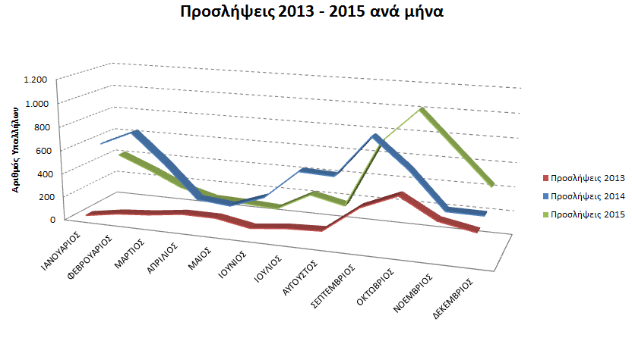
- Οι αυξημένες προσλήψεις τους μήνες Σεπτέμβριο και Οκτώβριο οφείλονται στην είσοδο σπουδαστών στις στρατιωτικές σχολές.

Προσλήψεις ανά Κατηγορία Εκπαίδευσης

ΚΑΤΗΓΟΡΙΑ ΕΚΠΑΙΔΕΥΣΗΣ | 2013 |  | 2014 |  | 2015
ΚΑΤΗΓΟΡΙΑ ΕΚΠΑΙΔΕΥΣΗΣ | Αριθμός Προσλήψεων | Ποσοστό επί του συνόλου | Αριθμός Προσλήψεων | Ποσοστό επί του συνόλου | Αριθμός Προσλήψεων | Ποσοστό επί του συνόλου
ΥΕ | 182 | 8,4% | 374 | 7,0% | 515 | 11,6%
ΔΕ | 489 | 22,5% | 1.515 | 28,3% | 695 | 15,7%
ΤΕ | 89 | 4,1% | 328 | 6,1% | 235 | 5,3%
ΠΕ | 738 | 34,0% | 1.877 | 35,1% | 1.156 | 26,1%
ΕΔ-ΑΝΕΥ-ΕΕΠ * | 672 | 31,0% | 1.255 | 23,5% | 1.836 | 41,4%
Συνολικά | 2.170 |  | 5.349 |  | 4.437
* Η κατηγορία αυτή αφορά το προσωπικό Ειδικών Θέσεων, το Ειδικό Επιστημονικό Προσωπικό και την επιλογή «Άνευ κατηγορίας εκπαίδευσης», και περιλαμβάνει στην συντριπτική της πλειοψηφία ένστολο προσωπικό.

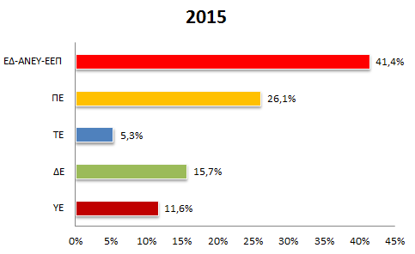

Προσλήψεις ανά Ηλικία

ΗΛΙΚΙΑ | 2013 | 2014 | 2015
<= 25 | 468 | 771 | 1.237
>25 και <=30 | 177 | 770 | 391
>30 και <=35 | 438 | 1.176 | 665
>35 και <=40 | 363 | 962 | 659
>40 και <=45 | 242 | 731 | 508
>45 και <=50 | 139 | 421 | 302
>50 | 100 | 376 | 406
Χωρίς Πληροφορία | 243 | 142 | 269
ΣΥΝΟΛΙΚΑ | 2.170 | 5.349 | 4.437

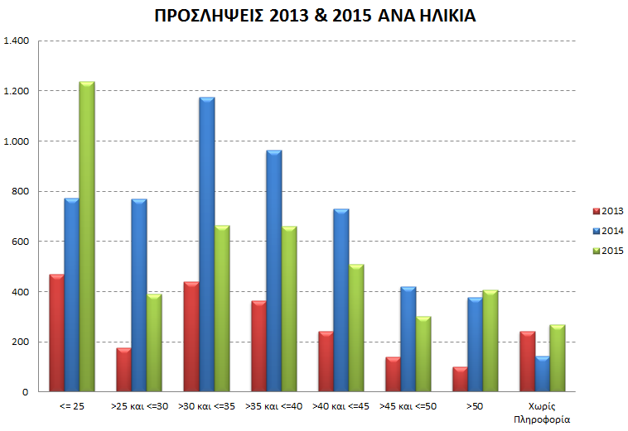

Προσλήψεις ανά Κατηγορία Φορέα

Κατηγορία Φορέα | Προσλήψεις 2013 | % Επί του Συνόλου | Προσλήψεις 2014 | % Επί του Συνόλου | Προσλήψεις 2015 | % Επί του Συνόλου
ΑΝΕΞΑΡΤΗΤΕΣ ΑΡΧΕΣ | 19 | 0,9% | 19 | 0,4% | 23 | 0,5%
ΑΠΟΚΕΝΤΡΩΜΕΝΕΣ ΔΙΟΙΚΗΣΕΙΣ | 6 | 0,3% | 22 | 0,4% | 61 | 1,4%
ΑΡΓΙΑ Ή ΔΙΑΘΕΣΙΜΟΤΗΤΑ |  |  | 30 | 0,6%
ΒΟΥΛΗ | 14 | 0,6% |  | 0,0% | 8 | 0,2%
ΚΥΒΕΡΝΗΤΙΚΟΙ - ΠΟΛΙΤΕΙΑΚΟΙ ΦΟΡΕΙΣ |  | 0,0% | 1 | 0,0% | 6 | 0,1%
ΟΤΑ | 418 | 19,2% | 1.170 | 21,9% | 1.080 | 24,3%
ΥΠΟΥΡΓΕΙΟ ΑΓΡΟΤΙΚΗΣ ΑΝΑΠΤΥΞΗΣ ΚΑΙ ΤΡΟΦΙΜΩΝ | 8 | 0,4% | 18 | 0,3% | 13 | 0,3%
ΥΠΟΥΡΓΕΙΟ ΔΙΚΑΙΟΣΥΝΗΣ, ΔΙΑΦΑΝΕΙΑΣ ΚΑΙ ΑΝΘΡΩΠΙΝΩΝ ΔΙΚΑΙΩΜΑΤΩΝ | 185 | 8,5% | 388 | 7,3% | 320 | 7,2%
ΥΠΟΥΡΓΕΙΟ ΕΘΝΙΚΗΣ ΑΜΥΝΑΣ | 618 | 28,5% | 855 | 16,0% | 898 | 20,2%
ΥΠΟΥΡΓΕΙΟ ΕΞΩΤΕΡΙΚΩΝ | 21 | 1,0% | 11 | 0,2% | 16 | 0,4%
ΥΠΟΥΡΓΕΙΟ ΕΣΩΤΕΡΙΚΩΝ ΚΑΙ ΔΙΟΙΚΗΤΙΚΗΣ ΑΝΑΣΥΓΚΡΟΤΗΣΗΣ | 138 | 6,4% | 754 | 14,1% | 649 | 14,6%
ΥΠΟΥΡΓΕΙΟ ΝΑΥΤΙΛΙΑΣ ΚΑΙ ΝΗΣΙΩΤΙΚΗΣ ΠΟΛΙΤΙΚΗΣ | 2 | 0,1% | 75 | 1,4% | 160 | 3,6%
ΥΠΟΥΡΓΕΙΟ ΟΙΚΟΝΟΜΙΑΣ, ΑΝΑΠΤΥΞΗΣ ΚΑΙ ΤΟΥΡΙΣΜΟΥ | 4 | 0,2% | 5 | 0,1% | 40 | 0,9%
ΥΠΟΥΡΓΕΙΟ ΟΙΚΟΝΟΜΙΚΩΝ | 76 | 3,5% | 197 | 3,7% | 312 | 7,0%
ΥΠΟΥΡΓΕΙΟ ΠΑΙΔΕΙΑΣ, ΕΡΕΥΝΑΣ ΚΑΙ ΘΡΗΣΚΕΥΜΑΤΩΝ | 213 | 9,8% | 884 | 16,5% | 265 | 6,0%
ΥΠΟΥΡΓΕΙΟ ΠΕΡΙΒΑΛΛΟΝΤΟΣ ΚΑΙ ΕΝΕΡΓΕΙΑΣ |  | 0,0% | 4 | 0,1% | 42 | 0,9%
ΥΠΟΥΡΓΕΙΟ ΠΟΛΙΤΙΣΜΟΥ ΚΑΙ ΑΘΛΗΤΙΣΜΟΥ | 1 | 0,0% | 22 | 0,4% | 26 | 0,6%
ΥΠΟΥΡΓΕΙΟ ΥΓΕΙΑΣ | 220 | 10,1% | 286 | 5,3% | 382 | 8,6%
ΥΠΟΥΡΓΕΙΟ ΥΠΟΔΟΜΩΝ, ΜΕΤΑΦΟΡΩΝ ΚΑΙ ΔΙΚΤΥΩΝ | 1 | 0,0% | 26 | 0,5% | 7 | 0,2%
ΥΠΟΥΡΓΕΙΟ ΕΡΓΑΣΙΑΣ, ΚΟΙΝΩΝΙΚΗΣ ΑΣΦΑΛΙΣΗΣ ΚΑΙ ΚΟΙΝΩΝΙΚΗΣ ΑΛΛΗΛΕΓΓΥΗΣ | 226 | 10,4% | 582 | 10,9% | 129 | 2,9%
ΣΥΝΟΛΙΚΑ | 2.170 |  | 5.349 |  | 4.437

Μητρώο Ανθρώπινου Δυναμικού Ελληνικού Δημοσίου (Απογραφή)

